27 февраля 2007 года Вторник
Спорт
• ПРАВДА
№35(16713)

Забег посвятили защитникам Отечества

Дню защитника Отечества в регионе было посвящено множество спортивных мероприятий. Одно из них - легкоатлетический пробег - отдел физической культуры и спорта совместно с администрацией Октябрьского района провели на стадионе «Пионер».
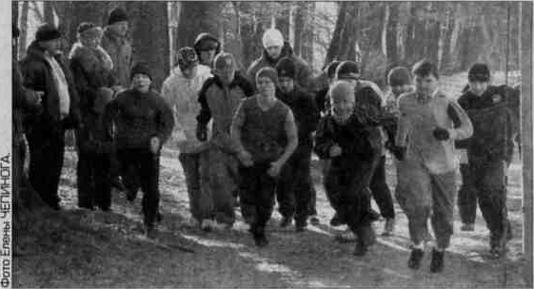
Будущие •оииы отметил* День защитим Отечеств* спиртными успехами.
Семён григорьев
Перед стартом участники пробега, а это были, в основном, допризывники, учащиеся школ №№ 14, 19, 2! и члены подростковых клубов района, собрались у памятника погибшим воинам, расположенного на пересечении проспекта Мира, улиц Энгельса и Карла Маркса. К ним обратились ветераны войны, специалист отдела по делам молодежи, культуры и
спорта районной администрации Николай Ковин. После возложения цветов к памятнику, бегуны переместились на стадион «Пионер», где и был дан старт забегу на один километр. Первым финишировал ученик школы № 14 Иван Захаров. Он помог команде своей шко-
лы занять первое обще командное место. Вслед за победителями расположились команды школ №№21 и 19.
Среди команд подростковых клубов победили юные спортсмены иэ клуба «Поиск* (педагог-организатор В. Они-шенко).

